ירושלים, י"ז אב תשפ"א

26 יולי, 2021

מס' תיק – 73/2021

לכבוד

עו"ד אלעד מן

שלום רב,

הנדון: **כלים וציוד חד פעמי**

להלן הנתונים בהתאם לפנייה

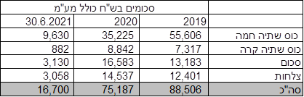

כעיקרון, לא היה נוהל לרכישת כלים חד פעמיים.

החל מה- 1/7/2021 לא ירכשו יותר כלים חד פעמיים.

בכבוד רב ,

Mnyuvall

אנט קליימן

ממונה על פניות הציבור וחוק חופש המידע